BERITA ACARA SERAH TERIMA INVENTARIS
PT. JAKARTA PRIMA CRANES
Wisma JPC, Jl. Mampang Prapatan Raya No.20

No. Dokumen : IT/BAST/2024/08/01
No. Inventaris : DDS-2024-002
DEPARTEMEN GA-IT

Hari ………………, ……. ………… 2024,
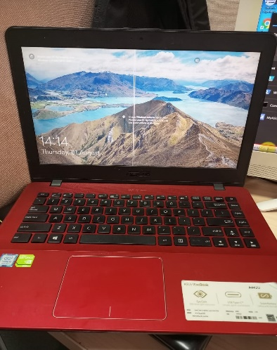
Telah diserahkan inventaris sebagai berikut :
- Laptop ASUS Vivobook A442URR (1 Unit)
  - CPU : Intel® Core™ i5-8250U Processor 1.6 GHz (6M Cache, up to 3.4 GHz, 4 cores)
  - RAM : 1 x 4 GB, DDR4, 2400 MHz
  - Storage : 1 x 1TB SATA 5400RPM 2.5" HDD
  - VGA : NVIDIA® GeForce® 930MX
  - Display : 14.0-inch, FHD (1920 x 1080)
  - Warna : Merah
  - SN : HBN0CV14D564477
- Charger Laptop (1 Unit)

Kondisi : 60% (Bekas Pakai)
Dari :
Nama : Didik Sugiono
Divisi : PE
NIK :
Kepada :
Nama : M N Mahmudi
Divisi : HR&GA / IT
NIK :

Notes :
Tarikan laptop karena user sudah dapat alokasi laptop baru.
dan laptop dialihkan menjadi stok IT.

Mengetahui,

Ali Rakhman

Menerima,

M N Mahmudi
Menyerahkan,

Didik Sugiono

Menyetujui,

Bramantya Zain

LABEL DI BELAKANG LAPTOP

NO INVENTARIS
DDS | - | 2024 | - | 002

EMAIL MS | -
PASS | -
TGL | 01 / 08 / 2024
BA | IT/BAST/2024/08/01
EX USER | DIDIK SUGIONO

LABEL DI CHARGER LAPTOP
NO INVENTARIS
DDS | - | 2024 | - | 002

